№１５ 呉市水道局二河水源地取入口 国登録有形文化財
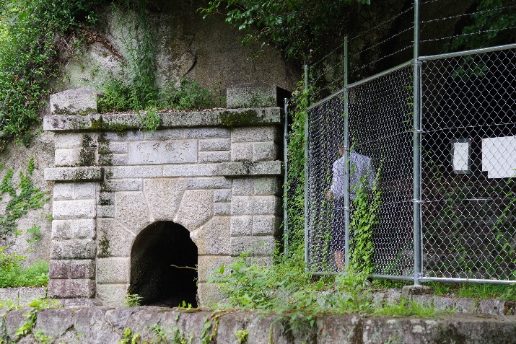

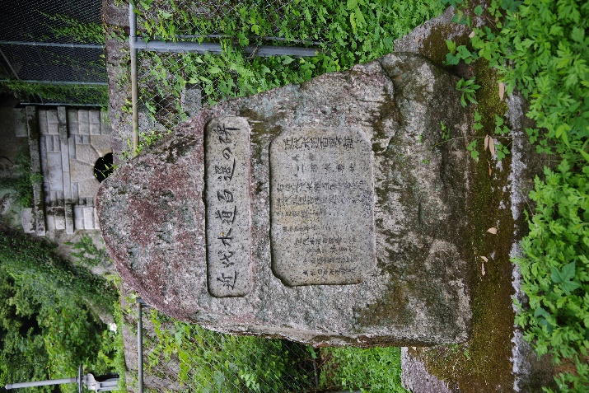

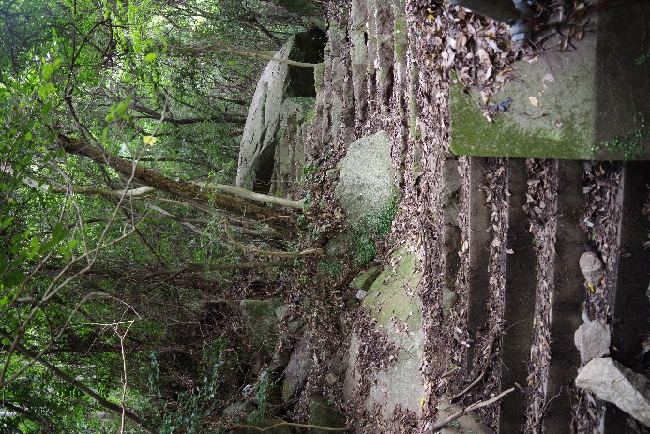

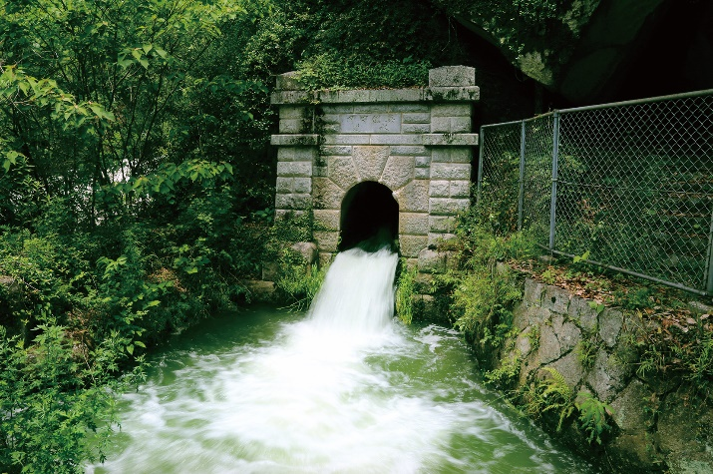

🏠所在地 〒737-0815 呉市荘山田村二河山
◆行き方
ＪＲ呉駅から
🚌 １番のりば（上二河経由，熊野方面行）６分，「上二河町」下車
徒歩２５分
二河峡公園の入口から橋を渡って対岸に行き，二河川を左に見ながら公園を横切り，石段を上ると着きます。途中，滝見橋のところを，渡らずに右上の石段を登ります。

☆解 説
明治２２（１８８９）年の呉鎮守府の開庁に合わせて竣工（しゅんこう）したこの取入口は，近代水道としては，横浜，函館に次ぐ日本で３番目の歴史を誇る国内最初期の貴重な水道施設です。御影石造（みかげいしづくり）の堂々とした姿が醸（かも）し出す品格は，１２０年以上経った今でもあせることがなく，当時の職人の技術の高さがうかがわれます。

木々の間を行くので涼しかったです。
石段を登っていくので大変でした。とても遠かったです。
取入口付近は立入禁止でした。

■やってみよう・調べてみよう・考えてみよう
○御影石（みかげいし）は何という岩石でできているでしょうか。
ア 粘板岩 イ 玄武岩 ウ 石灰岩 エ 花崗岩
○二河水源地で取水された水は，現在，何に使われているでしょうか。
ア 飲料水 イ 農業用水 ウ 工業用水 エ プール

📖メモ

